EXAMEN : BREVET DE TECHNICIEN SUPERIEUR
SPECIALITE : COMMUNICATION
E 5 : ACTIVITES DE COMMUNICATION
DUREE : 4 heures COEFFICIENT : 4
L’usage du média poche et tarif média est autorisé.
La calculatrice est autorisée.

Le sujet comporte 14 pages
Il vous est demandé de vérifier que le sujet est complet dès sa mise à disposition.

1ère PARTIE : Conseil et Relation Annonceur–Veille Opérationnelle

Sujet pages 2 et 3

Liste des annexes :

Annexe 1 : Le groupe Normédia page 4
Annexe 2 : Le magazine Pays du Nord page 5
Annexe 3 : Les trois dernières couvertures de pays du Nord page 6
Annexe 4 : Quelques exemples de publicité pages 7 et 8
Annexe 5 : Récapitulatif des achats d’espaces 2010 page 9

DOSSIER 1 : PAYS DU NORD

Le groupe de communication Normédia, situé à Lille, comprend une agence de communication, une société d’édition et une régie publicitaire intégrée. La régie publicitaire a en charge la vente des espaces publicitaires des deux magazines du groupe : Pays du Nord et Pays de Normandie.
Vous êtes l’assistant(e) de la responsable de la régie publicitaire. Elle vous charge, dans un premier temps, de mener une analyse sur le portefeuille annonceurs du magazine Pays du Nord dans le but d’élaborer un plan de prospection puis de mettre en place une étude de satisfaction auprès de ses annonceurs actuels.

TRAVAIL A FAIRE

- Analyse du portefeuille annonceurs

Afin d’analyser le portefeuille de Pays du Nord, vous décidez de procéder à une segmentation puis d’évaluer son potentiel.

1.1 Quels critères allez-vous choisir pour segmenter ce portefeuille ? Justifiez vos choix. Vous préciserez pour chaque critère les segments. (Annexe 5)

1.2 A l’aide de la méthode ABC ou 20/80, vous évaluez le potentiel de votre portefeuille annonceurs. (Annexe 5)
1.2.1 Vous présentez le tableau de calculs, l’intérêt et les limites de la méthode choisie.
1.2.2 Quels autres critères peuvent permettre de mesurer le potentiel du portefeuille annonceurs ?

1.4 A l’aide de ces différentes informations et des annexes, présentez de façon synthétique les caractéristiques et spécificités du portefeuille annonceurs de Pays du Nord.

- Plan de prospection

Tenant compte de votre analyse du portefeuille annonceurs, votre responsable
décide de développer le segment des entreprises de la région Nord-Pas de Calais
spécialisées dans la fabrication de produits gastronomiques régionaux. Elle vous
demande de construire un fichier prospects et de lui proposer un plan de
prospection.

3.1 Quelles sources d’information allez-vous utiliser pour établir votre fichier prospects ?

3.2 Vous avez obtenu un fichier prospects de 37 entreprises, proposez un plan de
prospection (cible, objectifs, moyens, budget)

- Etude de satisfaction

Parallèlement à votre prospection, votre responsable souhaite fidéliser les annonceurs actuels et améliorer les services proposés par la régie. Elle vous demande donc de mettre en place une étude de satisfaction auprès des annonceurs actuels afin de mieux connaître leur perception de la régie.

2.1 Quels caractéristiques et services de la régie est-il intéressant d’évaluer ?

2.2 Proposez une méthodologie pour mener à bien cette étude de satisfaction.

Annexe 1 : Le groupe Normédia
Annexe 2 : Le magazine Pays du Nord
Annexe 3 : Les trois dernières couvertures de pays du Nord
Annexe 4 : Quelques exemples de publicité
Annexe 5 : Récapitulatif des achats d’espaces 2010

Annexe 1 : LE GROUPE NORMEDIA (extrait du site internet)

Normédia conçoit et réalise tous vos projets de communication imprimés, événementiels ou multimédia.
De l'analyse des besoins, de l'étude marketing au suivi de la fabrication en passant par le conseil en stratégie de communication, la création, la direction artistique, l'exécution et la déclinaison web, Normedia est présent sur tous les domaines de communication :
- Conseil/Stratégie
- Web : refonte, évolution, création de sites web, intranet et extranet
- Édition : supports de communication (plaquette, journaux, dossiers de presse,...)
- Création graphique : identité visuelle / rédactionnelle
- Événementiel
- Relations presse & publiques
- Régie publicitaire pour magazines
Les références :
Dalkia, Pays du Nord, CCI International, Pays de Normandie, MM Diffusion, Polytech'Lille, Les Gîtes de France, Crédit Agricole Nord, EDF-GDF, France Telecom Mobiles, Comité Départemental de Tourisme Nord, Pôle Aquimer, ....

Annexe 2 : Le magazine PAYS DU NORD

Le magazine qui défend fièrement les couleurs de ses régions
Depuis plus d'une décennie maintenant, Pays du Nord s'est imposé dans le paysage médiatique et dans le cœur de ses lecteurs par la qualité de ses reportages et son regard sur les régions au nord de Paris.

Découverte
Outil de découverte pour ses habitants, Pays du Nord a accumulé une véritable base de données de référence, au fil de reportages variés, esthétiques et abordant diverses thématiques en profondeur.
Lien affectif pour les nombreux "expatriés", Pays du Nord offre aux Chtis, aux Picards et aux Belges qui ont quitté leur terre d'origine, la possibilité de garder un ancrage dans leur région, d'en suivre les évolutions, d'en découvrir les nombreux acteurs.

Le magazine est entièrement réalisé à Lille par le groupe nordiste Normédia, tout comme Pays de Normandie, magazine équivalent pour la Normandie.

Diffusion
Depuis ses débuts, Pays du Nord a une diffusion nationale, comme les autres magazines appartenant à la catégorie dite "presse du territoire" présents en kiosques (Bourgogne Magazine, Massif Central Magazine, En Alsace…), mais ses ventes sont réalisées essentiellement sur sa zone rédactionnelle (Nord-Pas de Calais, Picardie et Belgique) et en région parisienne.

Périodicité
Pays du Nord est un bimestriel + 2 hors série par an. Distribution en Kiosque.

Annexe 3 : Les trois dernières couvertures de Pays du Nord

Magazine n°99

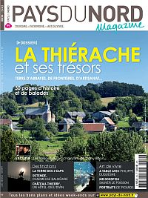 | 1. La Thiérache et ses trésors  2. A table avec Philippe Duquesne  3. Pierre Bonte  4. Week-end à Ostende  5. Le baguage des oiseaux  6. L'hôtel-Dieu de Château-Thierry

Magazine n°98

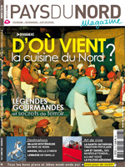 | 1. D'où vient la cuisine du Nord ?  2. SOS oiseaux en danger  3. Carolyn Carlson  4. Le LAM et le musée de Flandre  5. Idée week-end à Amiens  6. Balade dans le Vexin

Magazine n°97

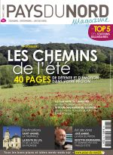 | 1. Les petits chemins de l'été  2. Le top 5 des stations balnéaires  3. Saint-Amand-les-Eaux  4. José Ambre  5. La route du Lys et de la Rose  6. Eco-gîte à Loos-en-Gohelle

Annexe 4 : Quelques exemples de publicités dans Pays du Nord


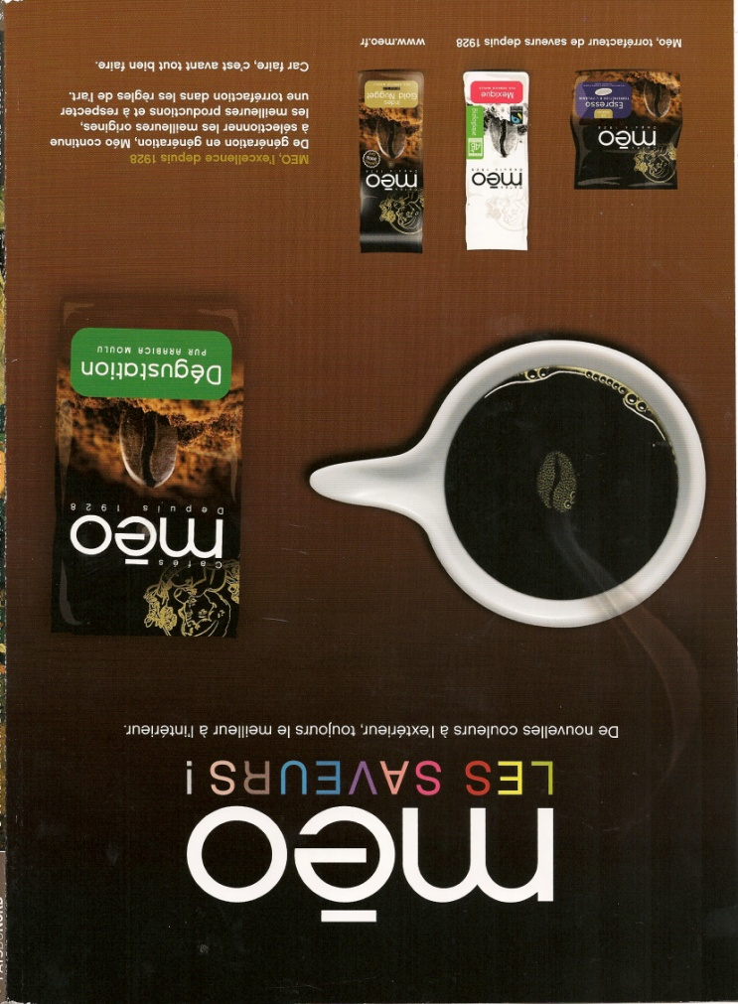
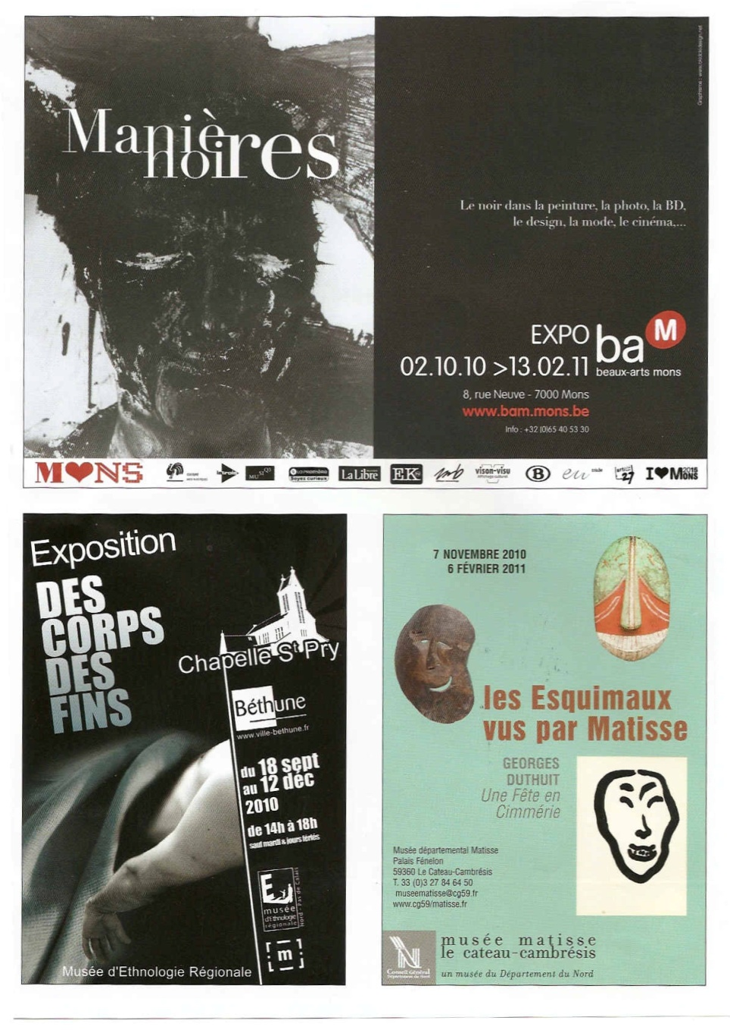
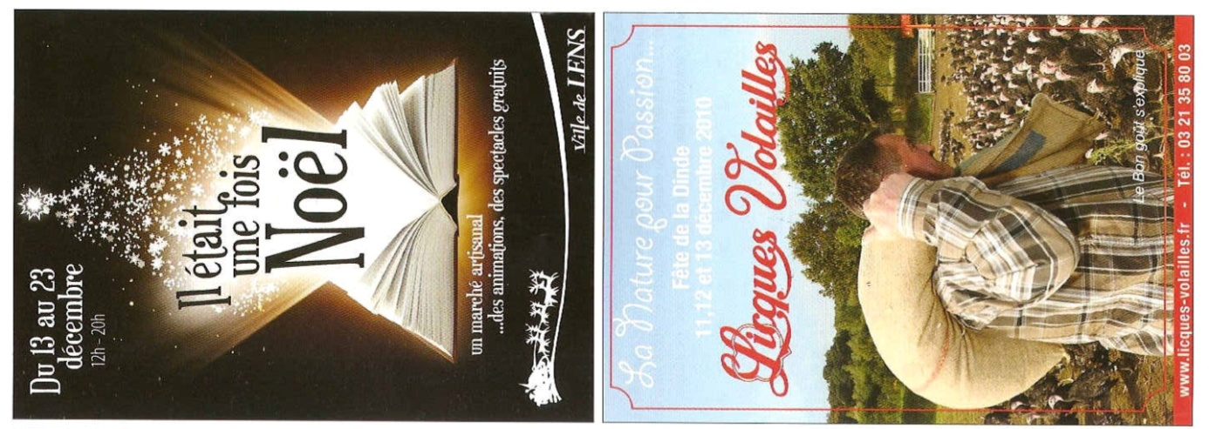

ANNEXE 5 : RECAPITULATIF DES ACHATS D’ESPACES DES PRINCIPAUX ANNONCEURS DE
PAYS DU NORD POUR L’ANNEE 2010

 | Annonceurs Pays du Nord | CA annuel en €
1 | Communauté d’agglomérations du Pas de Calais | 31 000
2 | France Bleu (radio) | 11 000
3 | Centre d’art de l’Abbaye de Gand – Belgique | 2 500
4 | Groeningemuseum – Bruges – Belgique | 11 000
5 | Palais des beaux-arts de Mons – Belgique | 5 000
6 | Musée d’Ethnologie Régionale – Béthune | 3 000
7 | Musée Matisse – Le Cateau Cambrésis | 6 500
8 | Office Flandres Belgique | 30 000
9 | Réseau Transfontalier d’Animation du Patrimoine (RTAP) | 91 000
10 | Amiens Métropole | 8 000
11 | Base de loisirs de Saint Quentin | 3 000
12 | Communauté d’agglomérations de Saint Quentin | 9 000
13 | Ville de Lens | 6 500
14 | Abattoirs « Licques Volailles » | 106 000
15 | Office du tourisme de Tournai (Belgique) | 4 000
16 | Grand Lille TV (Télévision locale) | 28 000
17 | Méo (Torréfacteur du Nord - café) | 165 000
18 | Aqualud (centre aquatique) – Le Touquet | 2 500
19 | La radio de la mer -Boulogne sur Mer | 3 000
20 | Eugène Blond – Biscuiterie (spécialités locales) | 148 000
 | TOTAL | 674 000

Remarque : les données ont été modifiées pour des raisons de confidentialité.

